 | Lietuvos kalėjimų tarnyba
 | Adresas: L. Sapiegos g. 1,  LT-10312 Vilnius  Tel. +370 602 15704  El. p. info@kalejimai.lt | El. p. komunikacija@kalejimai.lt  https://kalejimai.lrv.lt/lt/  www.facebook.com/LietuvosKalejimuTarnyba

Atliktas Gyvenimo kokybės kalėjimuose tyrimas

Lietuvos kalėjimo tarnyba 2024 m. atliko pakartotinį Gyvenimo kokybės Vilniaus ir Pravieniškių 1-ajame kalėjime tyrimą, kurio tikslas – ištirti kalėjime esančių nuteistųjų gyvenimo kokybę ir darbuotojų darbo sąlygų kokybę bei pateikti siūlymus, kaip gerinti darbo ir gyvenimo sąlygas kalėjime darbuotojams bei nuteistiesiems. Analogiškas tyrimas šiuose kalėjimuose buvo atliktas 2022 metais. Pakartotiniame tyrime siekiama įvertinti ne tik esamą būklę, bet ir kas pasikeitė per 2 metus, kokį poveikį padarė taikytos poveikio priemonės pirmojo tyrimo metu nustatytoms problemoms spręsti.

Tyrimas atskleidė, kad gyvenimo kokybė daugeliu aspektų kalėjimuose išliko panaši kaip ir 2022 metais, tik keliose srityse matomi ryškesni teigiami pokyčiai: padidėjo darbuotojų atlyginimai, pagerėjo darbuotojų santykiai su nuteistaisiais, pasitikėjimas, užuojauta ir įsipareigojimas nuteistiesiems bei teigiamos nuostatos nuteistųjų atžvilgiu. Darbuotojų vertinimu, pagerėjo fizinės darbo sąlygos: renovuotas vadinamasis „Klubas“ Pravieniškių 1-ajame kalėjime (1 pav.), kai kuriose darbuotojų darbo vietose atsirado kondicionieriai, darbuotojai aprūpinti būtinomis darbo priemonėmis (kompiuteriais, registratoriais). Vilniaus kalėjime (2 pav.) darbuotojams atnaujintos virtuvėlės, įrengtos sporto salės, o kai kuriose vietose atnaujinta technika ir baldai.

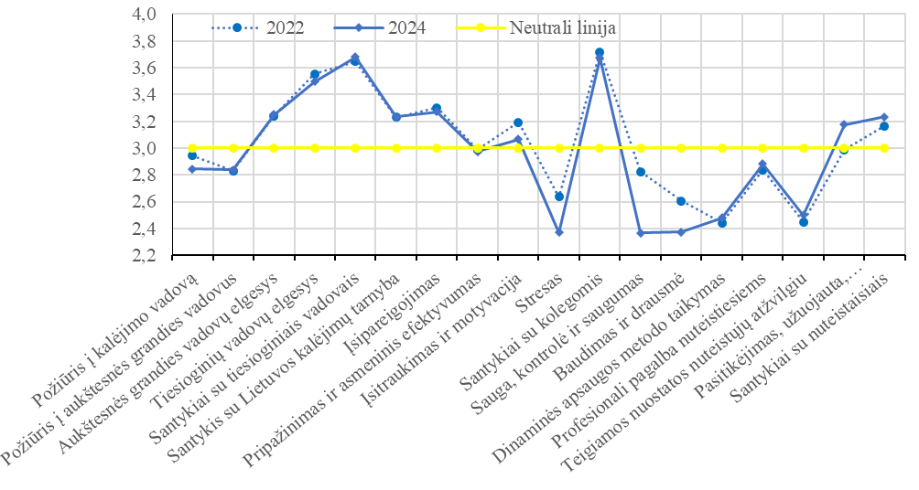
1 pav. Pravieniškių 1-ojo kalėjimo darbuotojų atsakymų balų vidurkiai pagal dimensijas

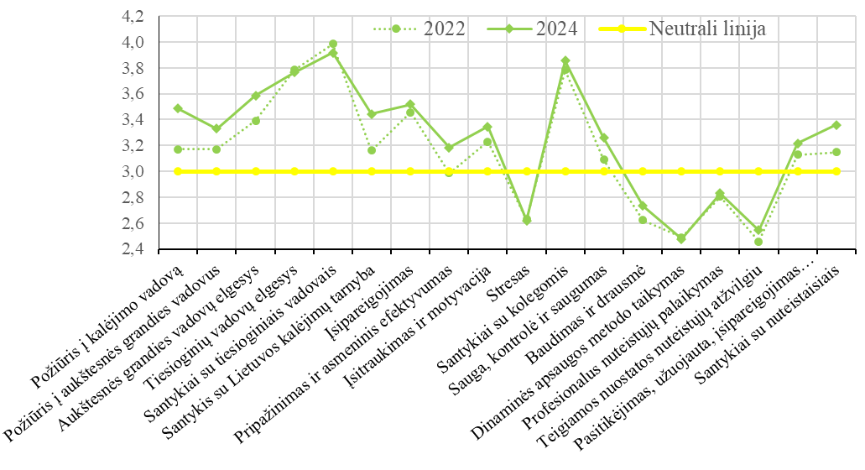

2 pav. Vilniaus kalėjimo darbuotojų atsakymų balų vidurkiai pagal dimensijas

Nuteistųjų vertinimu (3 pav. ir 4 pav.), pagerėjo bausmės atlikimo sąlygos ir buitis (renovuotos patalpos, nauji čiužiniai), padidėjo nuteistųjų asmeninė autonomija, bendravimo su šeima galimybės, padidėjo darbuotojų sąžiningumas, padorumas, teisingumas. Pravieniškių 1-ajame kalėjime pastatyti moduliniai nameliai (kurių kiekvienoje kameroje yra sanitarinis mazgas ir oro kondicionierius), įrengtas TOG padalinys (5 pav.) (kuriame pagal Norvegijos partnerių sukurtą programą dirbama su linkusiais pakartotinai nusikalsti asmenimis). Darbuotojai, kurie dalyvavo Norvegijos mokymuose, lyginant su tais, kurie nedalyvavo, parodė geresnius rezultatus šiose srityse: pasitikėjimas, užuojauta ir įsipareigojimas nuteistiesiems, dinaminės apsaugos metodo taikymas bei profesionali pagalba nuteistiesiems.
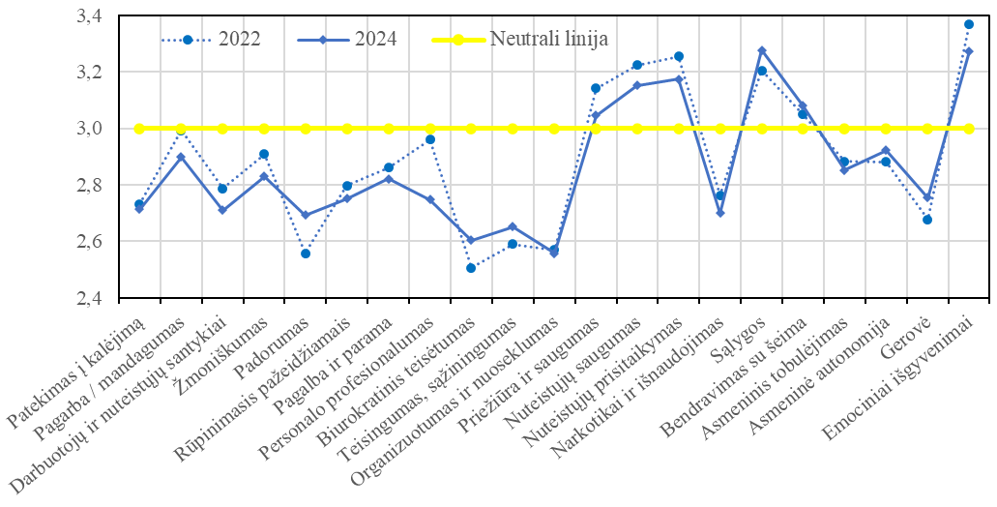

3 pav. Pravieniškių 1-ojo kalėjimo nuteistųjų atsakymų balų vidurkiai pagal dimensijas

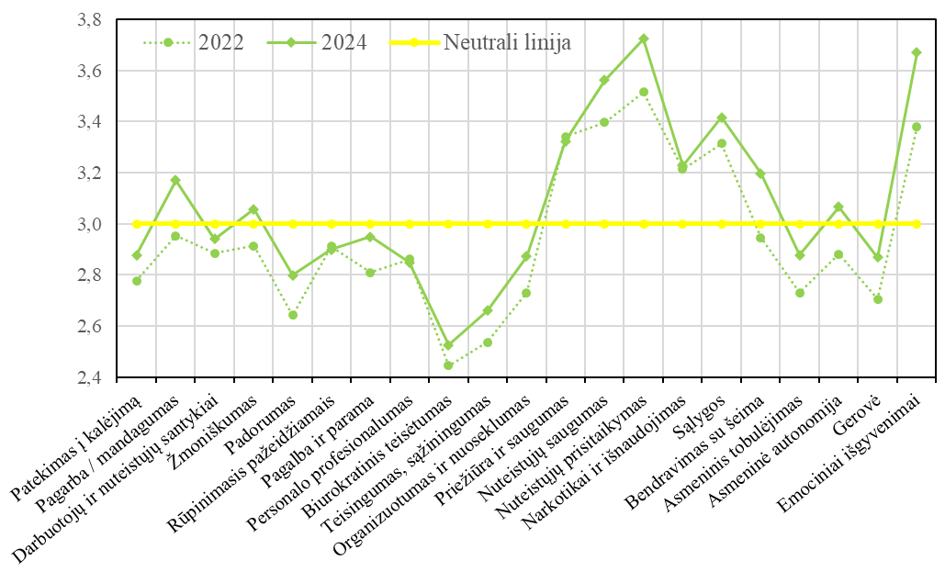

4 pav. Vilniaus kalėjimo nuteistųjų atsakymų balų vidurkiai pagal dimensijas

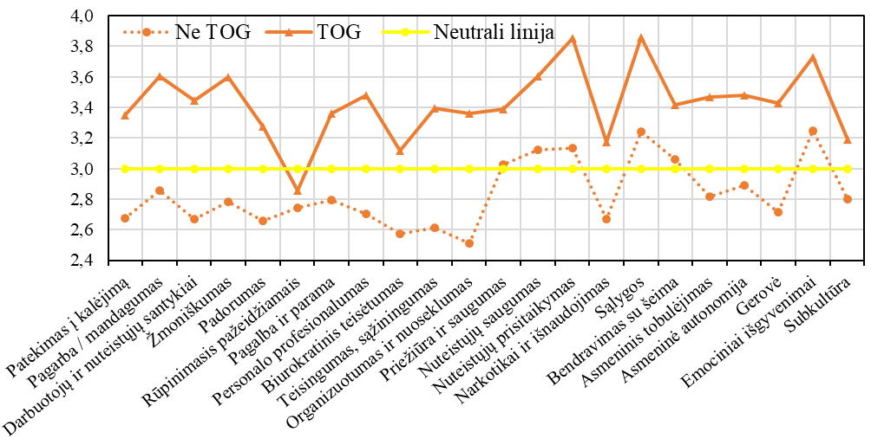

5 pav. Dimensijų vidurkiai – TOG padalinyje ir ne TOG padalinyje bausmę atliekantys nuteistieji

Tyrimo metu atskleistos šios pagrindinės problemos: darbuotojų trūkumas, sukeliantis didelius darbo krūvius ir problemas tinkamai vykdyti numatytas funkcijas, pasenusi kalėjimų infrastruktūra, bendrabutinio tipo gyvenamosios patalpos nuteistiesiems. Vienos didžiausių problemų yra darbuotojų patiriamas stresas darbe, nepakankamas dinaminės apsaugos metodo taikymas ir teigiamų nuostatų nuteistiesiems trūkumas. Nuteistųjų pasitikėjimas darbuotojais yra žemas. Nuteistieji jautriai reaguoja į bet kokį jų žemesnio statuso demonstravimą. Darbuotojų pasitikėjimas nuteistaisiais yra ribotas – daugelis pripažįsta resocializacijos galimybę, tačiau skeptiškai vertina nuteistųjų moralines savybes ir nuoširdumą. Nuteistieji akcentavo maisto kokybės nuteistųjų valgykloje problemas, telefoninių pokalbių privatumo trūkumą ir aukštas jų kainas, darbinės veiklos prieinamumo, įvairovės, atlygio ir darbo sąlygų problemas.

Kita vertus, gyvenimo kokybės gerinimas yra ilgas procesas. Kalėjimo galimybės prisidėti prie šio proceso yra svarbios, tačiau ribotos – nemažai aspektų, kurie buvo įvertinti neigiamai, priklauso ir nuo teisinio reguliavimo, finansavimo, investicijų į kalėjimų infrastruktūrą ir kt. Nepakankamas valstybės finansavimas – viena esminių priežasčių, lemiančių darbuotojų ir nuteistųjų nepasitenkinimą darbo ir gyvenimo kalėjime kokybe, lemiančių prastus resocializacijos rezultatus. Atsižvelgiant į tai, pasiekti ryškaus pagerėjimo per dviejų metų laikotarpį yra labai sudėtinga. Laisvės atėmimo bausmių vykdymo finansavimas Lietuvoje daugelį metų mažai keitėsi. Lietuva neturi nė vieno naujo, šiuolaikinio kalėjimo. Be investicijų į šią sritį sunku tikėtis didesnių teigiamų pokyčių mažinant nuteistųjų laisvės atėmimo bausme recidyvą.

Tyrimas buvo vykdomas pagal 2014–2021 m. Europos ekonominės erdvės ir Norvegijos finansinių mechanizmų lėšomis finansuojamos programos „Teisingumas ir vidaus reikalai“ tiesioginio finansavimo projektą „Lietuvos bausmių vykdymo sistemos kokybės gerinimas“. Tyrimą atliko 6 tyrėjų grupė iš Lietuvos kalėjimų tarnybos ir mokslo įstaigų.

Tyrimas buvo kiekybinis ir kokybinis. Buvo prašoma darbuotojų ir nuteistųjų užpildyti pateiktus klausimynus (dalyvavo apie 38 proc. darbuotojų ir 39 proc. nuteistųjų), taip pat buvo vykdomi pokalbiai su darbuotojais ir nuteistaisiais apie gyvenimo kokybę kalėjime. Tyrime naudota Gyvenimo kokybės kalėjimuose tyrimo (angl. Measuring the Quality of Prison Life (MQPL)) metodologija, sukurta Kembridžo universiteto Kalėjimų tyrimo centro mokslininkų ir naudojama įvairiose valstybėse.

Tyrimo nauda ta, kad jis padeda suprasti darbą ir gyvenimą kalėjime bei tai, kas yra svarbu nuteistiesiems ir darbuotojams kalėjime, leidžia nuteistųjų, darbuotojų bei išorinių tyrėjų akimis pamatyti įvairius gyvenimo kokybės kalėjime aspektus, įvertinti esamą būklę ir problemas bei tuo pagrindu pateikti išvadas ir siūlymus, ką reikia daryti, kad bausmių vykdymo sistema Lietuvoje atitiktų tarptautinius standartus, bei kad būtų sumažintas nuteistų laisvės atėmimo bausme asmenų pakartotinis nusikalstamumas. Tai - tartum rentgeno aparatas, leidžiantis peršviesti kalėjimą ir pamatyti įvairiausius jo aspektus. Pakartotinis tyrimas tame pačiame kalėjime po kelių metų parodo, kaip pasikeitė situacija kalėjime, kokius rezultatus davė taikytos poveikio priemonės, kokios priemonės pasiteisino, kokios buvo nepakankamos.

2009–2013 m. Anglijoje ir Velse atlikti 224 tyrimai kalėjimuose (apklausti 24 508 nuteistieji) parodė, kad yra ryšys tarp įstatymų laikymosi ir teisėtumo, gerovės bei dalyvavimo kalėjimų programose, kad kalėjimuose aukštesnė moralinė gyvenimo kokybė arba didesnis vidinis teisėtumas padeda nuteistiesiems pasiekti geresnių rezultatų ir sumažina recidyvo tikimybę. Gerai organizuoti, administruojami, saugūs ir paslaugūs kalėjimai, kuriuose su nuteistaisiais elgiamasi humaniškai, gerina nuteistųjų asmeninį tobulėjimą ir duoda geresnius rezultatus paleidus nuteistuosius (Auty ir Liebling, 2020, 2024).

Tyrimo rezultatai bus pristatyti abiejų tirtų kalėjimų darbuotojams ir nuteistiesiems bei Teisingumo ministerijos ir Lietuvos kalėjimų tarnybos darbuotojams.

Su tyrimais galite susipažinti čia:

Gyvenimo kokybės Vilniaus kalėjime tyrimo 2024 metais baigiamoji ataskaita

Gyvenimo kokybės Pravieniškių 1-ajame kalėjime tyrimo 2024 metais baigiamoji ataskaita

